2 hình là phải dán link repo fork (code) vào đây

* đây là nơi chứa mã nguồn mà bạn theo tác các lênh cơ bản như push , pull , fetch

Explain push : đẩy mã nguồn lên

pull : kéo mã nguồn xuống

fetch : kiểm tra xem trên GitHub web (remote) có gì mới không và lấy về thông tin đó nhưng chưa cập nhật vào máy bạn."

khi mã nguồn thay đổi ở ( window explore ) thì phải nhấn commit để xác nhận sự thay đổi

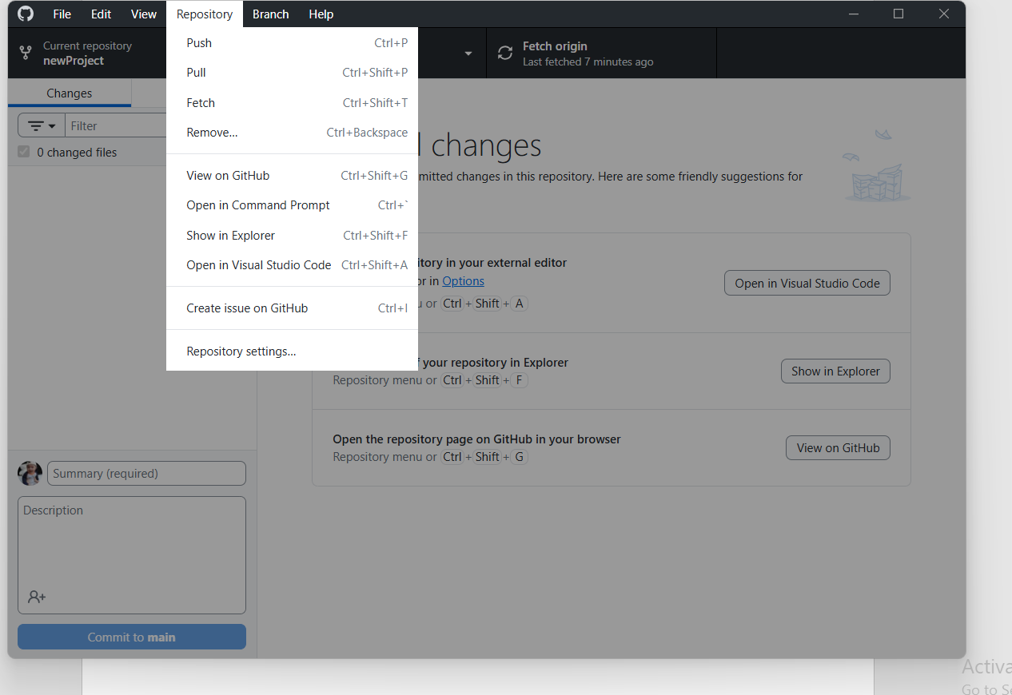

Note làm theo : khi bạn fork (To contribute to the parent project") và clone repo vừa fork về local : nghĩa là bạn đang nói với github tôi muốn phát triển cùng vs repo gốc phát triển đóng góp mã nguồn cùng với nhau

Note khi fork về từ repo gốc thì nó de­­fault chỉ nhận được nhánh main còn muốn nhận

Hết nhánh (ở githubdesktop) thì nhấn vào fetch origin (hình 1.1)và sau đó github web (remote) cũng có branch thì nhấn current branch và chọn branch muốn push (những thay đổi ) lên

Hình 1.1

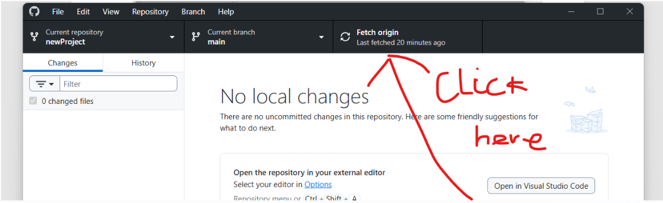

­­

Th1:

* khi bạn thay đổi mã nguồn ở repo (fork) và muốn repo gốc update mã nguồn của mình thì dùng create pull request (nó là câu lệnh cho phép repo fork đóng góp code chung vs repo gốc)

**Base Repository  base :nhánh :: Nhánh ĐÍCH để merge vào.**

**Head Repository base :nhánh :: lấy mã nguồn từ nhánh này đưa tới nhánh đích**

* Và sau đó manager (repo gốc sẽ duyệt ) và merge lại

Hình repo gốc sẽ duyệt và merge lại

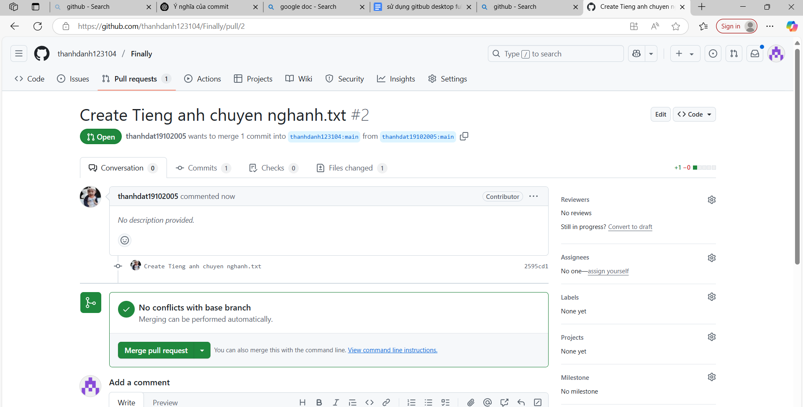

vậy là success

th2 khi bên rep gốc update mã nguồn thì bên rep (fork) của mình muốn nhận được update mã nguồn từ repo gốc thì

Hình repo fork muốn update mã nguồn từ repo gốc

nếu repo fork update giống với repo (gốc) thì nhấn Update branch

procedure : repo gốc ->repo fork -> local từ repo fork (start project)

update thay đổi local -> (push) repo fork -> (create pull request to merge ) repo gốc

update thay đổi repo gốc ->(sync fork) repo fork ->(pull) local từ repo fork